**УВАЖАЕМЫЕ РОДИТЕЛИ!**

Уважаемые родители (законные представители) обучающихся образовательных организаций города Сургута!

**Информируем об изменении реквизитов СГМУП «КШП» для оплаты питания учащихся образовательных учреждений города Сургута.**

**Реквизиты для оплаты питания:**

Получатель СГМУП «Комбинат школьного питания»

ИНН 8602001327

КПП 860201001

Расчетный счет 40702810367170042587

Банк ЗАПАДНО-СИБИРСКОЕ ОТДЕЛЕНИЕ№8647 ПАО СБЕРБАНК

БИК 047102651

Корр. Счет 30101810800000000651

Оплату питания учащихся можно произвести любым удобным для Вас способом:

1. **Через электронный дневник.**

1.1. Для входа в электронный дневник ребенка родителю необходимо иметь подтвержденную учетную запись на Едином портале государственных и муниципальных услуг. При возникновении проблем со входом в электронный дневник (при наличии подтвержденной учетной записи на портале [gosuslugi.ru](https://www.gosuslugi.ru/)) необходимо обратиться в школу.

1.2. Доступ к разделу питание.

Если у Вас несколько детей посещающих школу, то после авторизации необходимо выбрать учётную запись ребёнка на главном экране. Кликните по вкладке «Питание» в левом верхнем меню. После этого произойдет переход в раздел «Питание».

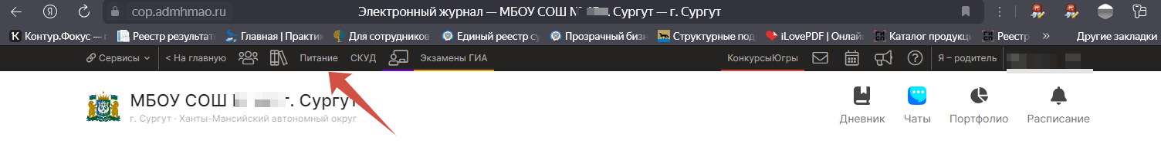

1.3. Если Вы входите в модуль питания впервые, Вам необходимо принять оферту. Окно с договором (офертой) откроется автоматически, Вам необходимо лишь ознакомиться с текстом договора и, для дальнейшей работы с модулем питания, нажать на кнопку «Принять».

1.4. Пополнение счёта ребенка через онлайн-платеж на компьютере. Для того, чтобы пополнить счет онлайн, перейдите на вкладку «пополнение счета», выберите вариант «Оплата банковской картой», после чего укажите необходимую сумму пополнения. После нажатия на кнопку «Пополнить счет» откроется новая вкладка с платежной страницей Сбербанка. Для оплаты можно использовать карту любого банка.

1. **По** **QR-коду в приложении СберБанк Онлайн.**

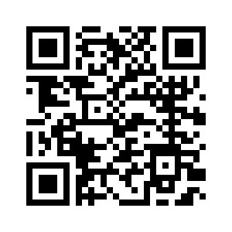

1. **Через любой банк с обязательным указанием лицевого счета ребенка (номер лицевого счета необходимо уточнить у классного руководителя, либо у специалистов по учету расчетов родительской платы СГМУП «КШП»)**

**ОБРАТИТЕ ВНИМАНИЕ, ПРИ ВВОДЕ ЛИЦЕВОЙ СЧЕТ ДОЛЖЕН СОДЕРЖАТЬ 11 ЦИФР. ЕСЛИ КОЛИЧЕСТВО ЦИФР МЕНЬШЕ 11, НЕОБХОДИМО ПЕРЕД НИМ ДОБАВИТЬ НУЛИ.**

**Контакты:**

Адрес специалистов по учету расчетов родительской оплаты СГМУП «КШП»:

город Сургут, ул. 50 лет ВЛКСМ, д. 1, кабинет 714.

Контактные телефоны - 8 (3462) 550-285 добавочный 800, 803, 804, 806/ 550-286.

Время работы отдела:

понедельник – четверг с 08:00 до 16:30

пятница с 08:00 до 15:00

перерыв с 12:00 до 13:00.